

ACTIVIDAD
CONSECUENCIAS DEMOGRÁFICAS DE LA CONQUISTA

ANÁLISIS DE FUENTES

La llegada del conquistador español a América produjo un tremendo impacto entre los pueblos que la habitaban. Para estas culturas, que habían vivido aisladas del resto del mundo, los europeos representaban algo totalmente desconocido. Toda su vida cambió a partir de la conquista: su organización económica, social y política, sus creencias religiosas, la visión del mundo, las costumbres de su vida cotidiana y sus características demográficas, se transformaron por completo.

- Lea, observe y analice cada una de las fuentes que se presentan a continuación considerando el título y la información que presentan

Fuente 1
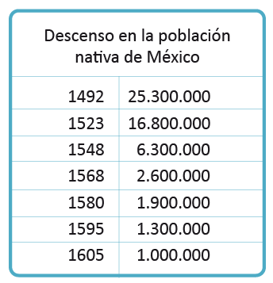

Nicolás Sánchez Albornoz, et.al., La población de América Latina, Ed.Paidos, Buenos Aires, 1968, pág.36, Angel Rosenblat, La población indígena y el mestizaje en América, tomo 1, Ed.Nova, Buenos Aires, 1954, págs.59, 88 y 102. En: http://www7.uc.cl/sw_educ/historia/america/html/3_1_1.html

Fuente 2

Para pueblos guerreros y en proceso de expansión [crecimiento] territorial como aztecas e incas, la derrota fue interpretada como el abandono por parte de sus dioses […]. Esto se ha denominado el "trauma de la conquista".
Una de las consecuencias de la derrota de sus dioses fue el sentimiento de no querer seguir viviendo por parte de muchos nativos. Esto se manifestó en una drástica [gran] caída de la fertilidad [tener hijos], abortos e infanticidios [muerte a los niños] y dramáticos suicidios colectivos.
Por otra parte, las guerras entre españoles e indígenas diezmaron [dañaron] a un considerable número de población masculina y alteraron [cambiaron] la organización familiar nativa. Los métodos bélicos [guerreros] empleados por los europeos fueron muy eficaces y contribuyeron a la brusca disminución de la población aborigen. Esto a pesar de los esfuerzos de la corona española, que promulgó [aprobó] diversas leyes para frenar los abusos derivados de las guerras.

Fuente: http://www7.uc.cl/sw_educ/historia/america/html/3_1_2.html

Fuente 3

Caribe, 1529.- El equilibrio sanitario [saludable] de los pueblos americanos queda alterado a partir de 1492, tras el contacto con los españoles. El indio americano, cuando llegan los españoles, es muy frágil a las enfermedades infecciosas de tipo respiratorio, por ello se dice que el hálito [aliento] de los españoles mata al indio. El sarampión, enfermedad endémica [común] entre los niños españoles, aparece en el Caribe con una gran virulencia [violencia] entre la población adulta, arrojando una de las cifras de mayor mortandad entre la población aborigen. La dispersión de la enfermedad en el continente americano se inicia exactamente en 1531, cuando un marinero español "herido de sarampión" desembarca en Veracruz y la enfermedad se extiende con rapidez por toda América.

(Fuente: Crónica de América, pág.165.en: http://www7.uc.cl/sw_educ/historia/america/html/not33.html)

Responda:

- ¿En cuántas personas disminuyó la población entre 1492 y 1595 [103 años]?

- ¿Qué se menciona en las fuentes, como causas de la caída de la población nativa?

- Elija una palabra que usted crea que represente el tema que se da a conocer en las fuentes. ¿Por qué eligió esa palabra? Argumente.

Elaborado por: Nelly Musalem C.

